АНОТАЦІЯ

У курсові роботі було розглянуто та розроблено програмний продукт для адміністрування бейсбольного стадіону. Проведено аналіз та огляд існуючих реалізацій подібних систем. Проведено розробку та реалізовано веб-систему, що дозволяє здійснювати віддалене управляння. Проведено тестування програми на предмет ефективності та придатності до використання. Розроблено рекомендації щодо використання програмного продукту.
Розробка проводилась мовою програмування C# у середовищі Microsoft Visual Studio 2010.

ЗМІСТ

ВСТУП 5
1 ЕТАПИ ПРОЕКТУВАННЯ WEB-САЙТІВ 6
1.1 Аналіз можливостей HTML 8
1.2 Аналіз можливостей каскадних таблиць стилів CSS 9
1.3 Аналіз можливостей клієнтської мови програмування JavaScript 11
1.4 Web-технологія ASP.NET 15
1.4 База даних MS SQL 17
2. ПОСТАНОВКА ЗАВДАННЯ 19
3. РОЗРОБКА СТРУКТУРИ САЙТУ 21
3.1 Реалізація web-системи 23
3.2 Розробка інтерфейсу сайту 25
3.3 Вибір колірної гами 26
3.4 Реалізація спроектованого інтерфейсу 30
4. РОЗРОБКА ДИНАМІЧНОГО КОНТЕНТУ 34
5 ТЕСТУВАННЯ СИСТЕМИ 36
ПЕРЕЛІК ПОСИЛАНЬ 39
ДОДАТКИ 41
Додаток А - Лістинг головного класу системи 42
Додаток Б - Структурна схема класів системи 44

ВСТУП
Управління – складова частина функціювання будь-якої установи, закладу чи підприємства. Для управління залучається велика кількість ресурсів та засобів не кажучи про людський потенціал. У наш час комп’ютерні технології все частіше починають використовуватись в управлінні. Наприклад пристрої керування автоматизованими лініями виробництва і тому подібне. Також з’явилася велика кількість різноманітних спеціалізованих систем для адміністрування виробничих процесів підприємницької діяльності чи системи обліку товарно-грошових операцій. Уміння проектувати та створювати такі системи є показником високої кваліфікації програмних інженерів.
Розробка системи адміністрування бейсбольного стадіону підходить як найкраще для розкриття потенціалу і кваліфікації розробників, через свою достатню складність у проектуванні та потребу у використанні різноманітних технологій сучасної ІТ індустрії. А також спрямування на індустрію розваг культури заходу.
Таким чином предметом робити є розроблювана система веб-адміністрування бейсбольного стадіону. З використанням технології ASP.NET та патернів MVC.
Метою роботи є створення високоякісного програмного продукту, який міг би стати досить привабливою альтернативою уже існуючій системі, яка розроблена на мові PHP та використовується на стадіоні “McCoy Stadium” в місті Потакет (Pawtucket, RI, USA).

1 ЕТАПИ ПРОЕКТУВАННЯ WEB-САЙТІВ
Розробку сайту можна порівняти з будівництвом будинку, де мають послідовно бути виконані визначені етапи: від проектної документації і закладки фундаменту до внутрішньої і зовнішньої обробки приміщення.
Етапи розробки проекту, як правило, виконуються послідовно, тому, вкрай важливо дотримуватися черговості етапів і розуміти, що будь-які несподівані і неузгоджені заздалегідь зміни чи правки можуть значно вплинути на ефективність роботи.
Роботу над кожним проектом слід проводити в строгій відповідності з приведеними нижче етапами робіт з розробки сайту.
Визначення тематики майбутнього сайту, з'ясування цілей і завдань, визначення і аналіз цільової аудиторії. Аналіз конкурентів. Розробка структури сайту – ескіз сайту на папері. Створення списку майбутніх тематичних розділів.
Перш, ніж розпочати роботу над сайтом, потрібно чітко уявляти, що в результаті має бути, а також перспективи розвитку сайту.
Отже, потрібно вирішити:
- Навіщо створювати сайт (чи потрібно це взагалі).
- Тематика сайту.
- Тип сайту (домашня сторінка, портал тощо).
- Відмінність від сайтів з такою ж тематикою (якщо це не домашня сторінка).
- Яка буде аудиторія сайту (стать, вік, інтереси).
- Якого роду сервіси будуть присутні на сайті (форум, каталог, пошта).
- Перспективи подальшого розвитку.
Тепер маємо оболонку (макет зовнішнього вигляду сайту) і план дій (структуру). За оболонкою знаходиться каркас, на якому вона тримається, це є код сторінки. Він відповідає як і в якій послідовності на сторінці буде відображено текст і картинки.
Як правило, код пишеться мовою розмітки текстових документів HTML. Мова HTML є достатньо простою, і практично кожен розробник може її освоїти, щоб створювати не складні веб-сайти. Також не є складними для вивчення таблиці каскадних стилів – CSS – додатковий засіб, за допомогою якого можна керувати вмістом сторінок. CSS доповнює код HTML і розширює його можливості.
Але HTML і CSS відповідають лише за розмітку зовнішнього вигляду документа (сторінки), для того, щоб реалізувати складніші речі, наприклад, на зразок гостьової книги, пошуку по сайту або форуму, потрібні вже інші засоби. Потрібно знати мови програмування для Веб – PHP, ASP, PERL або інші.
За допомогою мов веб-програмування пишуться програми (скрипти). Скрипти є певним послідовним набором команд, для виконання певних дій чи операцій (наприклад, запис, що введено відвідувачем, додається у гостьову книгу).
Отже, якщо HTML і CSS - це каркас на якому все тримається, то програми на PHP, ASP, PERL - це механізм, який розташовано всередині цього каркаса. Веб-програмування є складнішим для освоєння предмет, ніж HTML або CSS, проте, є готові рішення, так звані готові програми-скрипти, які розповсюджуються в Інтернет, як на безкоштовній, так і платній основі.
Кодинг і програмування є достатньо складним етапом в створенні сайту. Для створення якісного комерційного і серйозного проекту від програміста-розробника програмного механізму сайту і верстальника коду сайту, як і від дизайнера, потрібні тверді знання і досвід, Проте, якщо йдеться про любительські проекти і домашні сторінки, то вимоги тут пом'якшуються.
Після створення сайту, його викладають в мережу (Інтернет). Процедура розміщення сайту в Інтернет не є складною. Для цього потрібно зареєструвати для сайту доменну адресу і визначитися з хостингом - місцем на сервері провайдера, де буде знаходитися сторінка [1].

Аналіз можливостей HTML
Мова всесвітньої павутини постійно розвивається. Так, важливий мова передачі даних в інтернеті html з 1990 року вийшов вже на п'ятий «рівень». У підсумку світ інтернету стає все привабливішим і функціональнішим, а розробники веб-ресурсів змагаються в інноваціях та зручності для користувача. Html 5 - це вже не просто реальність. Сайти на html 5 з'являються все частіше, незважаючи на проблеми зі стандартизацією.
«HyperText Markup Language 5», таким чином, стає новою ерою в створенні сайтів. З цією мовою прийшли нові можливості. Головне - це збільшення інтерактивності сайтів, розробка інтернет-додатків, спрощена взаємодія інтернет-сторінок з мультимедійним контентом, взаємодія з формами, робота з програмним інтерфейсом. Таким чином, сайти на html 5 стають більш інтерактивними і структурованими. Звідси, поліпшення поведінкових факторів і теоретично більш високе ранжування ресурсів пошукачами.
З'являються такі елементи, як «header», «section», «article», «nav», «aside» і «footer». Це робить розмітку більш впорядкованою. Крім цього, завдяки html 5 зручніше використовувати медіа - аудіо, фото і відео. Простіше завантажувати фотографії, медіа тепер можна переглядати в браузері без будь-яких додаткових програм, наприклад, Adobe Flash плеєра. Html 5 також дозволяє простіше вводити дані. У реальному часі ви дізнаєтеся про коректність введення даних або ж про помилки.
Що стосується дизайну сайтів на html 5, то він, безсумнівно, виграє у конкурентів на html 4. Можна досить награтися варіантами поєднання фото з текстом і так далі. Краса та стиль, як то кажуть - це html 5.
Якщо говорити про графіку, то основна перевага html 5 - це нова функція «Canvas» безпосередньо на сторінках веб-ресурсу. З її допомогою без зайвих рухів тіла можна впровадити графіку, а також простенькі ігри. Інтерактивність зміни контенту, звичайно, приваблює відвідувачів [2].

1.2 Аналіз можливостей каскадних таблиць стилів CSS
Точне розташування об'єктів на сторінці відносно один одного є, мабуть, днією з найскладніших завдань для веб-майстра. Написати HTML-код сторінки так, щоб всі графічні зображення та текстові блоки були на своїх місцях не тільки на комп'ютері веб-майстри, а й у всіх відвідувачів сайту, – справжнє мистецтво. Максимально великий кегль, виставлений користувачем у своєму браузері, може чудове творіння перетворити на безладне нагромадження тесту і картинок. Каскадні таблиці стилів (Cascading Style Sheets), декларовані як засіб повного контролю над HTML-розміткою, подаються до світлі розглянутої проблеми, як хороший інструмент для організації точного розташування об'єктів на сторінці. CSS дозволяють перевизначити всі властивості будь-якого тега, призначаються за умовчанням. Стає можливим виконувати вирівнювання текстового блоку щодо сторінки і інших текстових блоків [1].
Використання CSS відкриває нові специфічні можливості, аналогів яким немає з стандартному HTML. Наприклад, можливо встановити межбуквенние і міжрядкові відстані для тексту, точно вказати положення малюнка на задньому плані без його мозаїчного викладання по всього документа. Взагалі, Каскадні таблиці стилів дозволяють задуматися про дизайн веб-сторінки, про естетичну сторону сприйняття інформації користувачем, а не тільки про утилітарною. Із застосуванням CSS зростає швидкість створення нової сторінки. Стилі, визначені один раз, можуть бути використані необмежену число раз в будь-якому місці документа. Важливою деталлю є можливість задати стилі в окремому файлі у вигляді присвоєння різних властивостей тегам і створенні користувальницьких стилів. Перевизначення стилів в такому файлі викличе автоматичну зміну стилю відображення всіх об'єктів, для яких застосовувався змінений стиль [3].
Зупинимося докладніше на способах застосування CSS. Існує чотири способи застосування стилів: Перевизначення стилю в елементі розмітки Розміщення опису стилю в заголовку документа з використанням тега style Розміщення посилання на зовнішнє опис через тег Link Імпорт стилю в документ Перевизначення стилю в елементі розмітки – це застосування деякого доступного в CSS стилю до даного елементу розмітки. При такомуспособі перевизначення зміни торкнуться тільки того елемента, за який відповідає даний тег і не будуть відображатися на інших елементах, також виводяться цим тегом в іншому місці сторінки. Дозволяє застосувати потрібний стиль до конкретної ділянки документа.
Перевизначити стандартний елемент розмітки або створити власний з необхідними властивостями відображення можна за допомогою парного тега style, що знаходиться в заголовку документа перед тегом body. Також за допомогою тега style створюються довільні класи. Їх використання допускає одноразово задати однакові властивості відображення для різних тегів. Зручно, наприклад, задавати однаковий шрифт для тексту і знаходяться в ньому гіперпосилань. Якщо при цьому не заданий колір і стиль підкреслення, то ці параметри залишаться для гіперпосилань колишніми і вони залишаться виділеними серед звичайного тексту. Коли одні й ті ж стилі використовуються на кількох або всіх сторінках сайту, не обов'язково визначати їх у кожному html-документі. Досить зберегти їх в окремому файлі і посилатися на нього в кожному документі за допомогою тега link, що стоїть в елементі head (до тега body). Атрибут rel при цьому повинен мати значення "stylesheet". Можливо також зробити імпорт стилю в документ. Відмінність від посилання на зовнішнє опис в тому, що імпорт стилю може бути зроблений всередину елемента style або всередину зовнішнього файлу з описом стилів, що задається в теге link. Таким чином можна створити зовнішній файл для зовнішнього файлу. Інструкція імпорту стилю ставиться перед всіма іншими описувача стилів, що робить можливим легко перевизначити імпортований стиль. Але у будь-якій технології є свої недоліки. Є вони й у технології CSS. Точніше, найбільше недоліків бачиться в застосуванні CSS. Це зумовлено неповною сумісністю CSS з різними браузерами навіть останніх версій і виникає через це відсутність пропагованої в CSS точності відображення сторінки в різних браузерах. Імпорт стилю, наприклад, підтримується далеко не всіма браузерами. З цієї причини багато веб-майстри поки що побоюються застосування всіх можливостей CSS використовуючи тільки деякі. Блокування кегля шрифту при відображенні тексту в браузері дозволяє набути впевненості у точному розташуванні всіх елементів сторінки на комп'ютері користувача, але позбавляє користувача можливості користувача вибрати зручний для читання розмір шрифту самостійно. Такий підхід є, по суті, неповагою до відвідувачеві сайту. Часто про CSS кажуть, що з їх допомогою легко міняти дизайн всього сайту відразу [4].
Для цього досить перевизначити стилі у файлі стилів. Але справжній дизайнер, що зважився на зміну дизайну сайту, ніколи не зупиниться лише на переробці відображення шрифтів. Каскадні таблиці стилів - перспективна технологія. Але багато веб-майстри поки що обмежуються тільки застосуванням CSS для зміни кольору гіперпосилання при підведенні до ній покажчика миші.

1.3 Аналіз можливостей клієнтської мови програмування JavaScript
Мова JavaScript являє собою мову сценаріїв для Web. На сьогодні підтримується майже всіма браузерами. JavaScript є підмножиною мови Java, але не є частиною мови Java. Корпорація Sun не підтримує мову JavaScript. Через свою обмеженість JavaScript не може бути використана для програмування багатьох складних функцій. Вона призначена для програмістів та користувачів, щоб розширити функціональні можливості мови НТМL.
На відміну від аплетів Java, які принципово відрізняються від ресурсів HTML і повинні динамічно завантажуватися при звертанні до сторінки web, сценарій JavaScript включаються в сторінку HTML за допомогою дескриптора та інтерпретування браузером в режимі реального часу. Крім того, JavaScript можливо застосовувати для створення серверних додатків [5].
В якості попередників JavaScript можливо розглянути ряд невеликих проблемно-орієнтованих мов, наприклад, HyperTalk, dBase та LiveScript. На таких мовах, завдяки їх синтаксичній простоті, вмонтованій функціональній простоті створення об'єктів може програмувати навіть початківець. JavaScript дозволяє вносити в сторінки web інтерактивність, забезпечує взаємодію з користувачем, підтримує заповнення форм введення та переміщення по web-документу. Деякі потужні типи систем інтерактивної взаємодії вдається реалізувати за рахунок комбінації можливостей JavaScript з іншими властивостями сторінок web, наприклад, роботи з фреймами та вмонтованими додатками. JavaScript стала новим відкритим стандартом мови сценаріїв Internet, яка підтримується багатьма компаніями [6].
Для того, щоб повідомити браузеру, що в документі HTML вмонтований сценарій JavaScript, використовують дескриптор. В початковому коді HTML ця команда повинна бути вказана між дескрипторами мови.
Сучасні гіпертекстові інформаційні системи умовно можна уявити у вигляді сукупності декількох комбінацій:
- системи збереження гіпертекстових об'єктів;
- системи відображення гіпертекстових об'єктів;
- системи підготовки гіпертекстових об'єктів;
- системи програмування переглядом сукупності гіпертекстових об'єктів.
Першими були розроблені системи збереження та відображення (1989-1991рр.), які продовжують розвиватись і далі. Після 1991р. стали з'являтися і перші системи підготовки документів. Лише після 1995р. були запропоновані і перші мови управління сценаріями перегляду.
Програми перегляду гіпертекстових сторінок традиційно називають скриптами (scripts). Як це було раніше і в локальних системах, в програмуванні перегляду гіпертекстових документів web існує два методи:
При першому методі для розробки гіпертекстової сторінки потрібний тільки звичайних текстовий редактор і сам і сам гіпертекстовий документ повинен легко читатися людиною-оператором (користувачем). Другий підхід дозволяє збільшити ефективність виконання програм та захист кодів від несанкціонованих модифікацій. Байткоди або мобільні коди забезпечують технологію програмуванняна Java. Технологія мови JavaScript дуже проста та зручна. Всі операції, які можливо виконувати програмою JavaScript, описують дії над добре відомими та зрозумілими об'єктами, які є елементами робочої області програми браузера Mozilla Firefox і контейнерами мови HTML. Тобто існують об'єкти з множиною властивостей та множиною функцій над об'єктами, які ще називають методами. Крім атрибутів об'єкт та метод, існує ще і третій - подія. Події орієнтовані на роботу в web-додатках, наприклад, завантаження сторінки в робочу область браузера, вибір гіпертекстового зв'язку і т.д. Використовуючи параметр подія можна організувати перегляд динамічних об'єктів: управління багато віконним інтерфейсом, рядок, який біжить і т.д. Кожний із класу об'єктів має функції управління об'єктами класу - метод. Найголовнішими методами є ті, які дозволяють переназначати занесення об'єктів. Робиться це звичайно по операції присвоєння. Всі типи операторів, котрі підтримують відомі мови програмування, реалізовані JavaScript (+, -, *, /, %, ", ", +=, -=, ...). Крім операцій над числами та стандартних класів в JavaScript є команди управління потоком обчислень, наприклад:
- break -примусовий вихід із циклу;
- continue - перехід в кінець циклу;
- for - цикл;
- if ... else - умовний оператор;
- will - умовний цикл;
- var - оператор змінної.
Важливим елементом мови є події. Програміст використовує події для виконання різних частин програмного коду скрипкової мови. До подій можна віднести наступні оператори:
- on Load - виконання коду або функції при завантаженні;
- on Submit - при натисненні на кнопку Submit;
- on Unload - при переході на іншу сторінку;
- on Change - при зміні значення елемента форми;
- on Click - при виборці об'єкта (button, checkbox і т.д.)
В новій версіях мови JavaScript значно розширені її можливості, за рахунок:
- можливість взаємодії Java та JavaScript;
- використання plug-ins;
- введення нових об'єктів (Area, Function, Image і т.д.)
На думку розробників цієї версії, це значно підвищить потужність програми на JavaScript. jQuery - бібліотека JavaScript, що фокусується на взаємодії JavaScript і HTML. Бібліотека jQuery допомагає легко отримувати доступ до будь-якого елементу DOM, звертатися до атрибутів і вмісту елементів DOM, маніпулювати ними. Також бібліотека jQuery надає зручний API по роботі з AJAX [5].
Для роботи з цією бібліотекою необхідно розмістити її в корінному каталозі системи і підключити її. Це можна зробити локально до певної сторінки або глобально до сторінки від якої унаслідуються інші.
Ця бібліотека має свою історію створення. HTML була однією з перших речей, яку Джон Резіг освоїв, коли він тільки почав займатися програмуванням. Резіг програмував на QBasic, коли один його знайомий показав йому, як створити веб-сторінку (використовуючи Angelfire), а також основи HTML. Батько подарував йому на Різдво дві книги по HTML. Саме тоді, коли він тільки почав програмувати на Visual Basic, HTML і веб-дизайн дуже зацікавили його.
Але пристрасть до JavaScript прийшла значно пізніше, приблизно в 2004 році. Тоді Резіг отримував ступінь в галузі комп'ютерних наук і працював на півставки в місцевій фірмі Brand Logic. Він займався дизайном сайту, в якому створювався користувальницький скролінг. Джон був розчарований і засмучений, особливо тому, що використовував код інших розробників, після чого вирішив серйозно вивчити JavaScript. Вивчивши, дійшов висновків, що JavaScript - це простий, але витончений мову, яка є неймовірно потужним для вирішення багатьох завдань. Протягом найближчого пари років Джон створив безліч різних JavaScript-додатків, перш ніж закінчити створення jQuery. Основною метою створення jQuery Резіг бачив можливість закодувати багаторазові шматки коду, які дозволять спростити JavaScript і використовувати їх так, щоб не турбуватися про крос-браузерних питаннях. Бібліотека була представлена ​​громадськості на комп'ютерній конференції «BarCamp» у Нью-Йорку в 2006 році [7].

1.4 Web-технологія ASP.NET
ASP.NET з моменту свого створення середовище була принципово новою серверною технологією. Звичайно, в деяких випадках можна було використовувати ASP.NET для створення клієнтських сценаріїв Javascript, в основному це стосувалося елементів управління перевірки, а останнім часом - інфраструктури web-частин. Але в більшості випадків це було всього лише перетворенням серверних властивостей в клієнтську поведінку, і розробникові не доводилося піклуватися про взаємодію з клієнтом до отримання наступного POST-запиту. Для створення більш інтерактивних сторінок з клієнтськими сценаріями Javascript і DHTML розробникам доводилося діяти самостійно, використовуючи тільки функцію у відповідь викликів сценаріїв ASP.NET.
Технологія ASP.NET представляє собою active server pages (активні серверні сторінки) є основним механізмом розробки web-орієнтованих застосувань для серверів IIS (Internet Information Services). ASP були доповнені можливостями, які роблять більш легким застосування технології для розробників сценаріїв і web-додатків. Крім того, в архітектурі ASP відбулися ряд істотних змін, що дозволили поліпшити безпеку і продуктивність компонентів IIS (Internet Information Services) [2].
Дана технологія є універсальною платформою для розробки web-додатків корпоративного рівня. ASP.NET пропонує нову модель програмування і інфраструктуру, які дозволяють розробляти захищені і масштабовані рішення. У ASP.NET слід зазначити наступні функціональні можливості:
можливості адміністрування. Параметри, що визначають конфігурацію ASP.NET, зберігаються в текстовому файлі. Це дозволяє виконувати зміну конфігурації ASP.NET за допомогою будь-якого текстового редактора. Всі проведені зміни набувають чинності негайно;
засоби безпеки. ASP.NET пропонує розробникові web-додатків декілька типових схем авторизації користувачів. Розробник може використовувати в своєму застосуванні будь-яку з пропонованих схем або замінити їх іншими;
простота розгортання. Розгортання ASP.NET-додатків виконується шляхом копіювання файлів додатку в спеціальну папку на web-сервері. Перезапуск web-сервера при цьому не потрібний;
висока продуктивність. ASP.NET має справу з скомпільованим кодом. Завдяки цьому ASP.NET дістає можливість ефективно використовувати різні механізми оптимізації коди (наприклад, механізми раннього скріплення або оптимізація під конкретну платформу);
гнучке кешування. ASP.NET може виконувати кешування сторінок даних (як сторінку цілком, так і її частину) відповідно до потреб додатку;
підтримка національних мов. Оскільки ASP.NET використовує Unicode, розробники мають широкі можливості для застосування в своїх застосуваннях національних алфавітів;
підтримка мобільних пристроїв. ASP.NET підтримується будь-яким браузером, запущеним на будь-якому пристрої;
доступність і масштабованість. ASP.NET розроблялася з розрахунку на використання в великих корпоративних системах. Реалізовані в рамках серверних механізмів дозволяють гарантувати високий ступінь доступності додатків. Якщо з процесом, в рамках якого виконується додаток, виникнуть проблеми, система самостійно запустить новий процес, який візьме на себе завдання обслуговування запитів користувачів;
можливості відладки. ASP.NET забезпечує можливість трасування і відладки кодів додатків. При цьому можлива як локальна, так і віддалене налаштування за допомогою спеціальних інструментів відладки .NET Framework;
інтеграція з .NET Framework. ASP.NET є частиною платформи .NET Framework. Розробники можуть використовувати можливості, що надаються цією платформою при створенні додатків;
сумісність з існуючими ASP-додатками. Розгортання ASP.NET в рамках IIS-серверів не впливає на функціонування вже працюючих ASP-додатків. ASP-додатки можуть співіснувати на одному сервері, не заважаючи один одному.
ASP.NET спирається на багатомовні можливості .NET, що дозволяє писати код сторінок на VB.NET, Delphi.NET, Visual C#, J# і так далі [3].
Разом з ASP.NET існують і інші провідні технології і платформи розробки web-додатків: Java Server Pages (JSP) і web-платформа з відкритим кодом відома під назвою LAMP (Linux, плюс Apache, плюс MYSQL, плюс Perl, Python або PHP як мова програмування).
Проте саме технологія ASP.NET дає змогу використовувати усі переваги мови програмування С# в поєднанні з зручним середовищем розробки Microsoft Visual Studio 2010, яка в собі має вже встановлені додатки для створення локального веб-серверу [2].
Microsoft Visual Studio - лінія продуктів компанії Майкрософт, що включають інтегроване середовище розробки програмного забезпечення і ряд інших інструментальних засобів. Дані продукти дозволяють розробляти як консольні додатки, так і додатки з графічним інтерфейсом, в тому числі з підтримкою технології Windows Forms, а також веб-сайти, веб-додатки, веб-служби як у рідному, так і в керованому кодах для всіх платформ, підтримуваних Microsoft Windows, Windows Mobile, Windows CE,. NET Framework,. NET Compact Framework і Microsoft Silverlight.
Це дає змогу швидко і доступно тестувати роботу розроблюваної системи. Мати доступ до інформації про стан змінних а також можливість відображення даних з підключених баз даних. Всі ці можливості разом із зручним користувацьким інтерфейсом виділяють розробку в середовищі ASP.NET з поміж інших середовищ розробки [3].

1.4 База даних MS SQL
Microsoft SQL Server — комерційна система керування базами даних, що розповсюджується корпорацією Microsoft. Мова, що використовується для запитів Transact-SQL, створена спільно Microsoft та Sybase. Transact-SQL є реалізацією стандарту ANSI/ISO щодо структурованої мови запитів (SQL) із розширеннями. Використовується як для невеликих і середніх за розміром баз даних, так і для великих баз даних масштабу підприємства. Багато років вдало конкурує з іншими системами керування базами даних [5].
Microsoft SQL Server як мову запитів використовує версію SQL, що отримала назву TRANSACT-SQL (скорочено T-SQL), яка є реалізацією SQL-92 (стандарт ISO для SQL) з багатьма розширеннями. T-SQL дозволяє використовувати додатковий синтаксис процедур, що зберігаються і забезпечує підтримку транзакцій (взаємодія бази даних з керуючим застосунком). Microsoft SQL Server та Sybase ASE для взаємодії з мережею використовують протокол рівня застосунка під назвою Tabular Data Stream (TDS, протокол передачі табличних даних).
Microsoft SQL Server також підтримує Open Database Connectivity (ODBC) інтерфейс взаємодії застосунків з СУБД. Версія SQL Server 2005 надає можливість підключення користувачів через веб-сервер-сервіси, що використовують протокол SOAP. Це дозволяє клієнтським програмам, не призначеним для Windows, кроссплатформенно з'єднуватися з SQL Server. Microsoft також випустила сертифікований драйвер JDBC, що дозволяє застосункам під керування Java (таким як BEA і IBM Websphere) з'єднуватися з Microsoft SQL Server 2000 і 2005 [5].
SQL Server підтримує дзеркалювання та кластеризацію баз даних. Кластер серверу SQL — це сукупність однаково конфігурованих серверів; така схема допомагає розподілити робоче навантаження між декількома серверами. Усі сервера мають одне віртуальне ім'я, а дані розподіляються за IP-адресами машин кластеру протягом робочого циклу. Також у разі відмови або збою на одному з серверів кластеру доступне автоматичне перенесення навантаження на інший сервер.

2. ПОСТАНОВКА ЗАВДАННЯ
Перед нами постає задача використавши мінімум технічних ресурсів реалізувати web-систему яка могла б конкурувати з вже розробленими системами та сукупностями систем адміністрування.
Для такої системи, яка б могла працювати в реальних умовах, на реальному стадіоні необхідно мати досить потужний сервер із достатньою кількістю оперативної пам’яті та жорстким диском, який вміщував в собі базу даних (БД) в які буде зберігатись вся необхідна для роботи інформація. Також важливим є швидкісний Інтернет з надійним каналом, щоб забезпечити доступ до веб-системи не лише з локальної мережі а й з будь-якої точки планети де є більш-менш швидкий Інтернет.
Параметри серверного комп’ютера:
- Processor: AMD Opteron(tm) 248 2.19 GHz
- Installed memory (RAM): 8 GB
- Installed memory (ROM): > 30 GB
З точки зору функціональних параметрів така система повинна підтримувати:
- багатокористувацький режим роботи;
- мати можливість багато-потокових синхронних з’єднань з базою даних;
- мати можливість зручного відображення інформації для користувача;
- можливість фільтрування даних за різними критеріями;
- можливість створювати нові типи інформаційного наповнення та використовувати їх в інших частинах системи;
- підтримувати функції додавання, редагування та видалення інформації;
- повинна мати в собі функціональність, яка б дозволяла створювати події (заходи які будуть проводитись на стадіоні), генерувати квитки для цих заходів, а також мала в собі систему продажу цих квитків;
- багатошаровий режим контрольованого доступу до функціональності, а також систему захисту від несанкціонованого доступу.
Також система повинна бути спроектованою і мати зручні з точки зору дизайну засоби навігації та відображення інформації. В ні не повинно бути сторонньої інформації, яка б відволікала працівників від роботи. А лише та інформація і той функціонал доступ до якого вони мають згідно зі своєю посадою та обов’язками.
Система, що розробляється повинна мати змогу оперувати зі значними масивами даних, використовуючи при цьому, якомога меншу кількість ресурсної потужності комп’ютера.
При розробці системи повинні використовуватись сучасні засоби проектування складних систем. А також сучасні засоби розробки, які дають змогу компонувати і організовувати можливість використовувати різних форматів файлів та мов програмування в одному проекті.
Дизайн такої системи повинен відповідати дизайну установи та наслідувати кольорові гами стадіону, управління яким ця система здійснює. Проте кольори повинні відповідати загальним правилам використання кольорових гам при створенні веб-сайтів.
Всі перераховані вище вимоги до функціювання системи можна реалізувати використовуючи сучасні середовища web-розробки [8].

3. РОЗРОБКА СТРУКТУРИ САЙТУ
Структура системи повинна бути зручною та інтуїтивно зрозумілою користувачеві. Таким чином найкращим варіантом структури є поділ її на відповідні розділи, які будуть стосуватись лише певної функціональності, але будуть взаємно пов’язані. Таким чином, необхідно включити розділ для адміністрування, тобто такий який буде відповідати за створення і контроль лише тих частин які пов’язані з подіями на стадіоні та їх організацією. Створення змагань, оформлення типів квитків, самих квитків, контроль за користувачами системи, командами та тому подібним. Назва цього розділу “Admin” – що означає адміністратор.
Ще є необхідним розділ для роботи з клієнтською базою даних, яка в собі буде включати можливість перегляду, додавання та вилучення інформації про зареєстрованих клієнтів стадіону. А також буде мати в собі функціональні можливості для створення контрактів та перегляду оформлених та куплених квитків цими користувачами. Назва цього розділу «Customers» - користувачі.
Також необхідно реалізувати можливість продажу квитків на пряму через систему для не зареєстрованих клієнтів, так звані каси для продажу квитків. Адже не всі відвідувачі стадіону бажають реєструватись в системі стадіону. Такий розділ буде логічно назвати «Ticket window» - вікно для продажу квитків.
А також необхідним буде створення розділу для створення самих квитків, які можна буде надрукувати на стадіоні, або на будь-якому принтері у мережі до якого є доступ. Такий розділ носитиме назву «Printing».
Ще присутні розділи для обліку інвентарю та створення звіті про роботу стадіону. Вони відповідно носять назву «Inventory» та «Reports» [9].
Особливим є розділ Queries – в якому можливим буде реалізувати будь, який запит до бази даних, лише ввівши відповідний програмний код на мові SQL у текстове поле та натиснувши кнопку «виконати». Проте доступ до цього розділу повинен бути обмежений і користуватися ним повинна лише особа, яка досить добре знає саму систему та має високі права доступу. Так званий Super-Admin. Який повинен буде вміти створювати запити з використанням мови SQL [3][4][5].
Також кожний з цих розділів буде мати свої вікна для роботи з певною категорією функціональності, яка буде реалізована в системі. Загалом спроектована структура системи адміністрування зображена на рисунку 3.2.

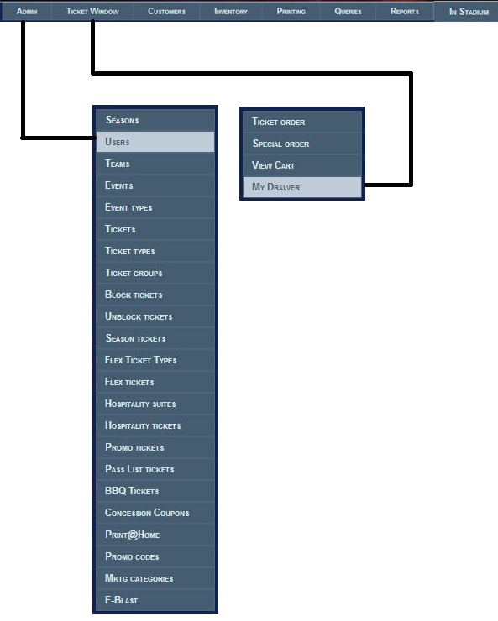

Рисунок 3.2 – Структура системи адміністрування

3.1 Реалізація web-системи
Microsoft Visual Studio 2010 із встановленим додатком бібліотек для роботи у середовищі ASP.NET MVC2 має готові стартові шаблони для створення програмних веб-додатків. При створенні такого проекту формується основний «кістяк», який слугує базовим підґрунтям для створення нашої системи. Вікно з можливими варіантами створення можна побачити на малюнку 3.1.

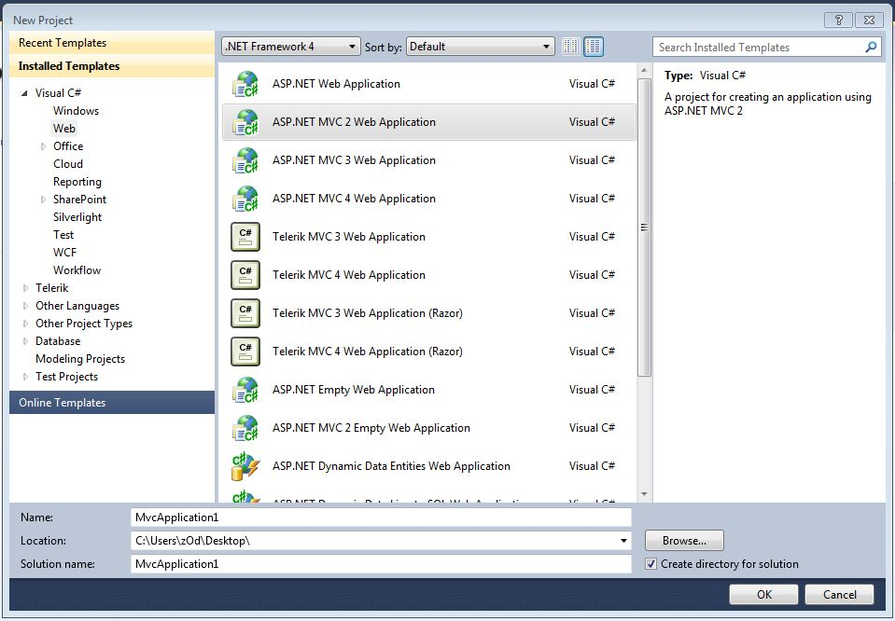

Рисунок 3.1 – Меню вибору варіанту створення шаблону проекту

Після вибору необхідних параметрів та підключення усіх необхідних бібліотек маємо стартовий проект, який слугуватиме відправним пунктом у розробці. Таким чином уже створено усі необхідні файли конфігурації і можемо зосередитись на створені структури, дизайну та інтерфейсів користувача та адміністратора. Спроектувати структуру системи та взаємодію модулів керування, етапи розробки яких представлено у наступних розділах [10].
База даних для стадіону досить складна та об’ємна, яка в включає в собі велику кількість таблиць з великою кількістю полів. Після досить довгої оптимізації та паралельного нарощування функціональності до вже наявної структури бази даних, яка була розроблена для першої версії системи адміністрування стадіону “McCoy Stadium” в місті Потакет США, було додано ряд додаткових таблиць а також створено зовнішні зв’язки між таблицями. Що значно прискорило роботу з базою даних. Фрагмент із спроектованої структури бази даних представлено на рисунку 3.3. Вся ж спроектована структура разом із зв’язками зображена у додатку Б [5].

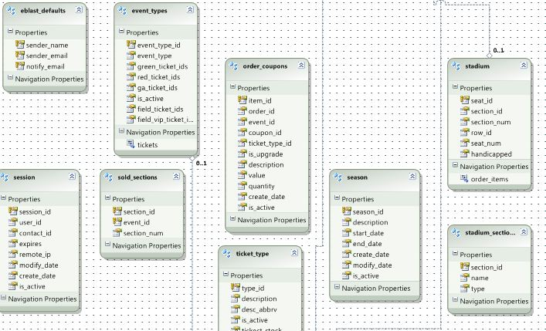

Рисунок 3.3 – Фрагмент структури бази даних

Реалізація такою складної бази даних можлива лише з наявності зручних програмних засобів для роботи з базами даних. Одним із таких засобів є SQL Manager for SQL Server. В цьому програмному додатку зручно створювати, оптимізувати та редагувати бази даних. Цей програмний додаток інтерпретує команди користувача, яка являються послідовністю взаємодій засобів навігації у програмний код SQL типу із можливістю перевірки на помилки та редагування і режимі налагодження. Це досить зручно, адже сформовані процедури можна зберегти і виконати на іншому сервері з аналогічною базою даних. Тому можна працювати із тестовою версією не побоюючись про те, що зміни які вносяться в її структуру будуть втрачені на головні версії бази даних, яка знаходиться на сервері системи.
Збережені процедури – це такий тип запитів, програмний код яких виконується не на контролері системи а безпосередньо у самі базі даних на сервері і маю набагато більшу швидкодію ніж запит, який відправлявся контролером. Наприклад запит із програми який виконувався близько 30 секунд, процедура в середині бази даних може виконати за долі секунди. Тому використання таких процедур є розумною оптимізацією запитів, що прискорить їх виконання і пришвидшить обмін даних між системою і базою даних. Що в свою чергу прискорить роботу системи в цілому. Прикладом такої процедури є процедура отримання найкращих доступних місць на стадіоні, яка виконується коли клієнт намагається придбати квиток. Програмний код такої зображено на рисунку 3.4.
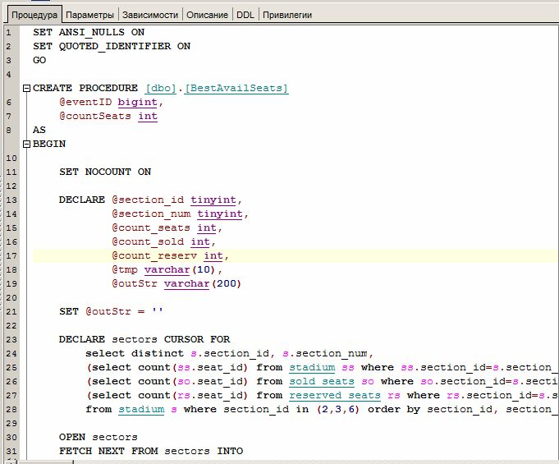
Рисунок 3.4 – Приклад збереженої процедури

3.2 Розробка інтерфейсу сайту
Елементи керування системи повинні знаходитись у такому розташуванні, що користувач міг легко знаходити необхідні йому пункти меню без особливих зусиль не витрачаючи багато часу на їх пошук. Тому було обрано наступний варіант розміщення елементів керування. З верху вікна браузера будуть розміщені в ряд пункти меню, які дозволятимуть перехід між розділами системи, а пункти меню, які будуть відноситись до обраного розділу розміщуватимуться з ліва в стовбець. Розділяти ці два списки елементів керування буде розміщений у лівому верхньому куті логотип стадіону, для якого ця система розробляється [9]. Структурна схема розробленого інтерфейсу зображена на рисунку 3.9.

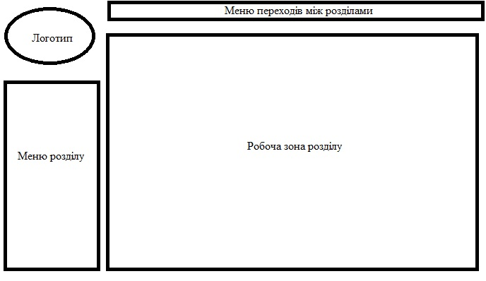

Рисунок 3.9 – Структурна схема інтерфейсу

3.3 Вибір колірної гами
Оформлення сайту повинно відповідати його тематиці. Якщо це серйозний корпоративний сайт, то не варто робити його строкатим і застосовувати дуже яскраві кольори, він повинен бути строгим, лаконічним. І навпаки, якщо сайт присвячено організації свят, то тьмяне оформлення навряд чи надихне потенційного клієнта.
Окрім відповідності сайту до тематики, колірна гамма повинна бути побудована так, щоб не порушувати основні закономірності впливу кольорів на психологічну реакцію організму. Вона має відповідати стійким гармонійним поєднанням кольорів.

Існують певні закономірності для вибору колірної гами:
- кольори повинні відповідати фірмовому стилю компанії;
- комбінація кольорів має відповідати цільовій аудиторії даного сайту;
- не варто використовувати велику кількість кольорів;
- кольори повинні гармоніювати між собою;
- потрібно забезпечити контраст між фоном і звичайним текстом;
Колір в дизайні є доволі суб'єктивною категорією. У однієї людини він може збудити одні відчуття, а в іншої – абсолютно протилежні. Іноді сприйняття залежить від особливостей, іноді – від культурних традицій оточення. Теорія кольору це давня і глибока наука. Деякі фахівці роблять кар'єру, вивчаючи питання, що пов'язані з впливом кольору на індивідуумів і групи людей. І там дійсно є що досліджувати. Елементарна зміна відтінку або насиченості кольору може спровокувати абсолютно несподівані емоції [6].
В світі дизайнерів однією з головних помилок при проектуванні дизайну сайту є некоректне використання колірної гамми. Невміло підібрана колірна палітра свідчить про непрофесійність дизайнера.
При підборі колірної гамми необхідно враховувати, що сайт буде переглянуто великою кількістю людей з своїми поглядами і смаками, тому, слід ретельно підбирати колірну палітру [7].
До найбільш поширених кольорів у веб дизайні відносяться:
Синій (блакитний) - один з найпопулярніших кольорів, що використовується в Інтернеті. Відноситься до категорії так званих «безпечних» кольорів, який подобається більшості відвідувачів. Синій колір асоціюється з такими поняттями, як мир, спокій, надійність, довіра, чесність, чистота, ясність. Проте, ясно-блакитний колір може символізувати депресію [2].
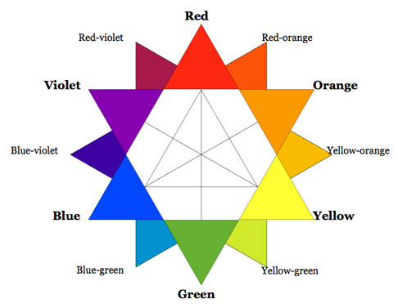

Рисунок 3.5 – Розподілення кольорів

При розробці дизайну сторінки слід врахувати основні правила комбінації кольорів. Використовуються діаметрально протилежні кольори згідно спектрального кола. Це використовується для кращого візуального пояснення вибору певного кольору при оформлені сторінок сайтів [6].


Рисунок 3.6 - Додаткові розщеплені



Рисунок 3.7 - Тріада
Використовуються три діаметрально протилежних кольори згідно спектрального кола (120 градусів).


Рисунок 3.8 - Тетраедр
Кольори фону і основного тексту повинні бути контрастними. Чим текст контрастніше, тим він краще сприймається. Для того, щоб бути впевненим у достатній контрастності кольорів, можна порадити таке: створіть дублікат макету сторінки, перетворіть зображення у відтінки сірого, якщо текст є читабельним, тоді контрастність обраних кольорів є достатньою [7].

У Photoshop колір переднього плану використовується для малювання, заливки та вибору обведення, а колір тла – для градієнтної заливки і заливки у стертих областях зображення. Кольори переднього плану і тла також використовуються деякими фільтрами спеціальних ефектів.
Можна призначити новий колір переднього плану або тла за допомогою інструмента «Піпетка», панелі «Колір», панелі «Зразки» або палітри кольорів Adobe.
Кольором переднього плану типово є чорний, а тла – білий. (В альфа-каналі кольором переднього плану типово є білий, а тла – чорний).
Вибираючи колірну схему для сторінки, ретельно продумайте всі дрібниці. Нехай це займе більше часу, але відвідувачі будуть задоволеними. Проте для нашої системи не потрібна велика кількість кольорів, адже графічних матеріалів у ній буде мінімум тому, що вся увага повинна бути спрямована на процес роботи і інтерфейс сайту не повинен від неї відволікати. Сприятливим для роботи є синій колір та відтінки білого. Саме ці кольори домінують у перші версії системи а отже користувачам такий інтерфейс буде більш звичним і не викликатиме незручності у сприйняті інформації [8].

3.4 Реалізація спроектованого інтерфейсу
Завдяки не великій кількості елементів інтерфейсу, та використання мінімальної кількості кольорів у проектуванні інтерфейсу, відображення такої сторінки можна забезпечити стандартними засобами CSS. Для цього ми створюємо відповідний файл під назвою Site.css та в ньому описуємо стиль кожного із елементів, який присутні у інтерфейсі [10]. Підключивши цей файл до головної сторінки системи Site.master.page, ми автоматично надаємо доступ до списку стилів усім сторінкам нашої системи. Таким чином вносячи зміни до коду одного файлу ми можемо змінювати вигляд елементів по всій системі. При цьому завантаження стартової сторінки одразу змушує браужер завантажити і список стилів, що пришвидшує завантаження усіх інших сторінок. Також ASP.NET дає можливість наслідувати одну сторінку від іншої, тому створення самих сторінок веб-системи не займає багато часу [11]. Вигляд розробленого інтерфейсу можна побачити на рисунку 3.10.

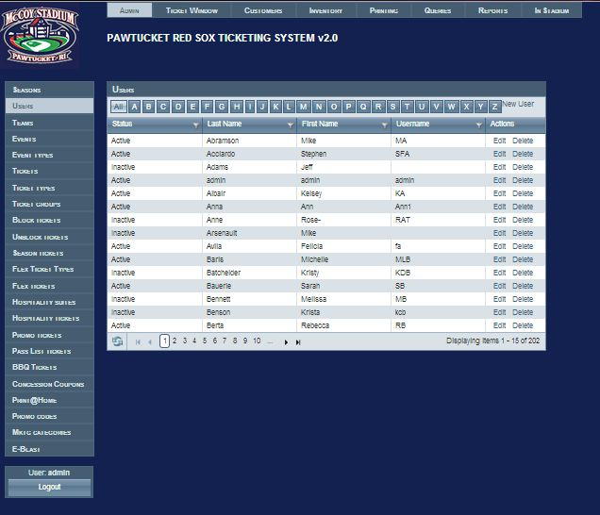

Рисунок 3.9 – Макет інтерфейсу системи адміністрування

Щоб реалізувати табличне відображення інформації, а також велику кількість різноманітних полів для введення та відображення інформації, стандартних засобів мови HTML не достатньо, а самотужки реалізовувати кожний такий елемент досить важко. Саме в такому випадку оптимальним рішенням є звернутись до готових програмних реалізацій інтерфейсів відтворення інформації. Одним із таких програмних додатків є додаток від компанії Telerik.
Цей набір програмних реалізацій з відкритим кодом надає можливість легкого підключення модулів та бібліотек до головного проекту із подальшим використання елементів що реалізовано в цьому модулі [12].
Елементи програмного додатку Telerik for asp.net мають здатність приймати заходи користувацької модернізації своїх елементів, а також можливість змінювати вигляд, функціональність, властивості об’єктів, які представлені в ньому. Тому використання цієї технології не тільки пришвидшить розробку програмних додатків ай поліпшить загальний вигляд системи в яку він буде використовуватись.
Telerik FOR ASP.NET MVC надає такі переваги:
Забезпечує повний контроль над вашою розмітки HTML
Надає широкі можливості інтеграції
AJAX Інтуїтивно адреси веб-сайтів
Чіткий поділ проблеми, що призводить до веб-додатків, які легше підтримувати і розширювати з плином часу.
Тестування - включаючи підтримку розробці через тестування.
В системі адміністрування є велика кількість різноманітних таблиць для відображення інформації, для кожної з них необхідно було б реалізовувати свої засоби для фільтрування, знаходження, сортування тих чи інших даних. Всі ці можливості надає в собі додаток Telerik [13].
Для прикладу представимо реалізацію таблиці для відтворення інформації про поді на стадіоні в якій будуть лише три колонки: статус події (активна, не активна та проведена), дата на яку ця подія приурочена, та стовпець з можливими варіантами оптимізації (редагувати та видалити). Для створення такої таблиці використовуючи стандартні засоби які нам надає HTML або навіть PHP довелось, би розробляти складну системи відображення, присвоєння та передачі інформації. А з використанням програмних реалізацій які в собі має Telerik все це можна зроби написавши мінімальну кількість стрічок коду. Вигляд реалізованої таблиці для відображення подій зображено на рисунку 3.14.
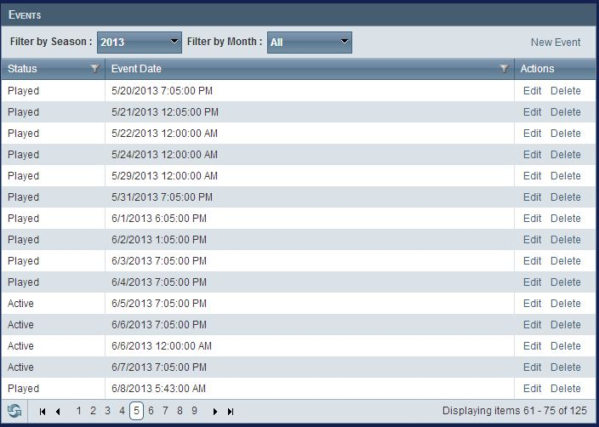

Рисунок 3.14 – Розроблена таблиця з використанням технології Telerik

Зображення елементів створеної з використанням програмних реалізацій компанії Telerik, їх функціональність та можливість модернізації значно розширюють можливості розробника і зменшують витрати часу на створення елементів відображення інформації. Саме тому у розробці системи адміністрування було використано програмну реалізацію елементів від компанії Telerik, які були видозмінені та оптимізовані у відповідності з потребами системи, щоб забезпечити взаємодію користувача та середовища адміністрування на най вищому рівні. Забезпечивши комфортні умови для роботи адміністраторів, та легкої реалізації програмної функціональності системи. Використовуючи мову програмування С# та набір бібліотек що представленні у framework 4 можна добитись високої продуктивності та швидкодії розроблюваної системи адміністрування витрачаючи на це мінімальну кількість часу розробки, що досить важливо враховуючи те, що подібного роду системи розроблюються цілими командами кваліфікованих спеціалістів [14].

4. РОЗРОБКА ДИНАМІЧНОГО КОНТЕНТУ

Наявність динамічного контенту в на сторінках сайту забезпечує більшу жвавість і природність в роботі зі сторінками системи. Звертає на себе більше уваги користувачів. Проте потрібно пам’ятати, що надмірна кількість динаміки в роботі з системою навантажує сторінки сайту і збільшує час, що необхідно для завантаження цих сторінок.
В наші системі присутня можливість замовлення білетів на стадіоні, для цього було розроблено динамічну підсистему для вибору місць на стадіоні. В ці системі автоматично за допомогою можливості HTML5 Convas промальовується схема стадіону по рядах. Є можливість вибрати місця і замовити їх в системі. Для цього було написано досить складний скрипт побудови. Вигляд системи вибору місць можна побачити на рисунку 4.1.

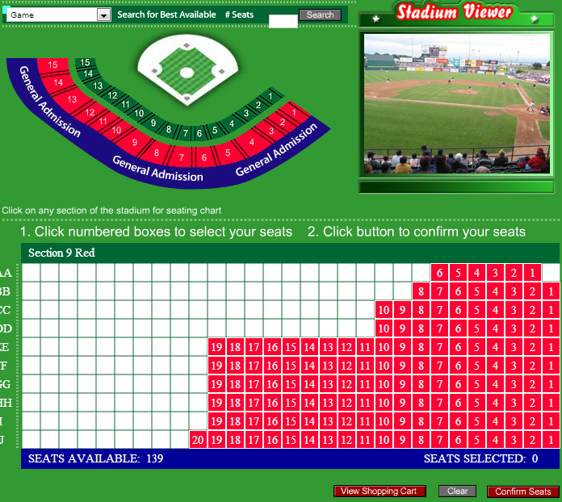

Рисунок 4.1 – Система вибору місць на стадіоні
Також до динамічного контенту можна віднести систему формування білетів. Ця система використовуючи інформацію про створенні події формує pdf документ з білетами, на яких вказано час, назва події а також місця на стадіоні.

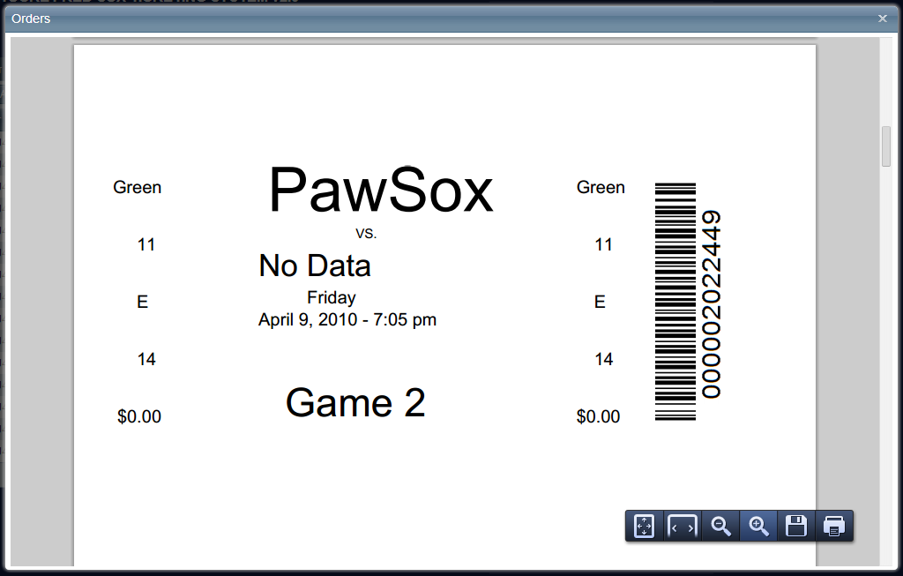

Рисунок 4.2 – Система генерації квитків

Процес вибору місць та формування квитків займає досить тривалий час, від 30 секунд до декількох хвилин, все залежить від кількості місць та подій на які потрібно сформувати квитки. Тому для цього необхідно створити щось на зразок тимчасової заставки, для процесу обробки запитів. Такою заставкою може бути gif файл. Розробка такого файлу зображена на рисунку 4.3.

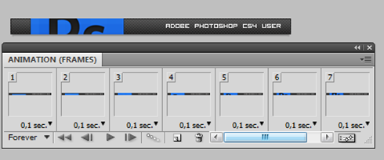

Рисунок 4.3 – Створення gif анімації в програмі Photoshope 5

5 ТЕСТУВАННЯ СИСТЕМИ
Системне тестування є одним з рівнів тестування програмного забезпечення. Системне тестування тестує інтегровану систему для перевірки відповідності всім вимогам. Перевірка повноти та правильності документації користувача є важливою частиною системного тестування. Всі тестові комбінації повинні розроблятися тільки з використанням документації користувача.
Під час системного тестування перевіряються дві складові системи: база даних і додатки. Однак не завжди вдається провести чітку межу між ними. Наприклад, до чого слід віднести тригери бази даних: до бази даних або до додатка.
Системне тестування якісно відрізняється від інтеграційного й модульного рівнів. Системне тестування розглядає систему, що тестується в цілому й оперує на рівні користувацьких інтерфейсів, на відміну від останніх фаз інтеграційного тестування, що оперує на рівні інтерфейсів модулів. Різні й цілі цих рівнів тестування. На рівні системи часто складно та малоефективно аналізувати проходження тестових траєкторій усередині програми або відслідковувати правильність роботи конкретних функцій. Основне завдання системного тестування — у виявленні дефектів, пов’язаних з роботою системи в цілому, таких як:
- невірне використання ресурсів системи;
- непередбачувані комбінації даних користувальницького рівня;
- несумісність із оточенням;
- непередбачувані сценарії використання;
- відсутня або невірна функціональність;
- незручність у застосуванні тощо.
Тестування проекту проходило на всіх етапах розробки, було виявлено і виправлено значну кількість помилок, як програмного так і дизайнерського рівня.
Було протестованно всі модулі системи. Хоча і є невелика кількість помилок в роботі, проте загалом систему можна вважати завершеною і готовою до введення у експлуатацію. Усі модулі працюють. В хід в систему можливий лише авторизованим користувачам, у різі спроби перейти на інші сторінки системи в обхід вікна авторизації користувача автоматично перекине на сторінку авторизації.
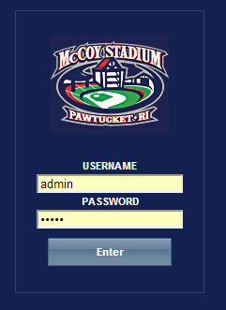

Рисунок 5 – сторінка авторизації

Таким чином можна зробити висновок, що захист системи управління працює досить ефективно і може забезпечувати достатній рівень захисту даних та операцій в системі від несанкціонованого доступу. Усі модулі системи працюють ефективно і створюють досить гармонійну взаємодію всіх компонентів у середині системи. Система пройшла тестування в умовах наближених до реальних і продемонструвала гарні результати роботи обміну інформацією з базою даних.
Хоча система і показали гарні результати на тестуванні залишається, все ще багато роботи по удосконаленню та оптимізації роботи окремих модулів. Можливо, якби вдалося витратити більшу кількість часу на створення цієї системи, то результати були б кращими, адже немає кордонів для вдосконалення.
ВИСНОВКИ

Метою даної роботи була розробка web-системи адміністрування бейсбольного стадіону.
В дипломній роботі було досліджено та проаналізовано найбільш важливу і актуальну інформацію щодо розробки web-додатків, а саме основні принципи створення web-додатків, їх структуру і функціональність, взаємодію основних компонентів. Також були розглянуті новітні та найбільш перспективні web-технології, які з успіхом вже використовуються користувачами по всьому світі.
В результаті виконання роботи було розроблено систему яка розміщується на сервері та відповідає заданим умовам. Програмна реалізація проекту була здійснена на мові програмування С# з використанням технології ASP.NET та із елементами бази даних MySQL. Тенденції розвитку web-додатків спрямовані на те, щоб робота з ними була максимально продуктивною, зрозуміла, зручна, економічно вигідна, мала можливість інтеграції у різні будівлі та заклади масових заходів. Завдяки гнучкій програмні реалізації та зберіганні інформації у зовнішні базі даних. Таким чином при подальші розробці та оптимізації програмного коду, можна буде добитись такого рівня оптимізації системи, що вона буде працювати на будь якому стадіоні. Також є перспективними подальші розробки в плані інтерфейсу, що надати змогу змінювати його не втручаючись в програмний код системи.
Проводились тестування системи в умовах близьких до реальних в яких система проявила високу якість роботи. Таким чином, отримані результати доводять доцільність розробки web-системи адміністрування, та дають велику перспективу для її використання у майбутньому.
В процесі розробки web-системи адміністрування та оформлення роботи на практиці були закріплені теоретичні знання, вдосконалені навички програмування, проведено оформлення технічної документації в текстових та графічних редакторах.

ПЕРЕЛІК ПОСИЛАНЬ
- Дино Эспозито. Microsoft ASP.NET 2.0. Навчальний посібник. / Дино Эспозито. – Питер: 2007, 547 с.
- George Shepherd. Microsoft ASP.NET 2.0 Step By Step. , Microsoft Press. / George Shepherd. 2005, 342 с.
- Damien Foggon. Microsoft ASP.NET 2.0. Databases, Apress, Навчальний посібник. / Damien Foggon. – USA: 2009, 432 с.
- С. Байдачный. SQL Server 2005. Навчальний посібник. / С. Байдачный. – Солон-Пресс: 2005, 347 с.
- Ростислав Михеев, MS SQL Server 2005 для администраторов. Технічна документація - посібник. / Питер: 2007, 647 с.
- Романюк О. Н. Веб-дизайн і комп’ютерна графіка. Навчальний посібник. / О.Н. Романюк, Д. І. Катєльніков, О. П. Косовець. – Вінниця: ВНТУ 2007, 147 с.Вибір кольорової гамми [Електронний ресурс]: STM – Режим доступу: http://www.stm.dp.ua/web-design/color-html.php.
- Розробка логотипу [Електронний ресурс]: LogoInUa Режим доступу: http://www.logo.para.te.ua.
- Етапи створення сайту [Електронний ресурс]: Режим доступу: http://ua-web.com.ua/ua/stati/etapyi_sozdaniya_sajta.html
- Владіслав Дунаєв. Создание графики для web-сайта. Навчальний посібник. / В. Д. Дунаєв. – Москва, 350 с. 2006 р.
- Web-графика. Нужные программы [Електронний ресурс]: Режим доступу: http://www.booksgid.com/graphic_design/36500-web-grafika.-nuzhnye-programmy.html
- WEB-графика в сети Интернет. Самоучитель по WEB-графике [Електронний ресурс]: Курс лекцій: Режим доступу: http://lib.qrz.ru/book/export/html/25178
- ДСТУ 2293-99. Охорона праці. Терміни і визначення.
- ПДК 4617-88. Общесоюзные санитарно-гигиенические и санитарно- противоэпидемические правила и нормы "Предельно допустимые концентрации (ПДК) вредных веществ в воздухе рабочей зоны".
- ДСН 3.3.6.039-99. Державні санітарні норми виробничої та загальної вібрацій.
- ДСН 3.3.6-037-99. Санітарні норми виробничого шуму, ультразвуку та інфразвуку.
- ДСН 239-96. Державні санітарні норми і правила захисту населення від впливу електромагнітних випромінювань.
- ДСН 3.3.6.042-99. Державні санітарні норми мікроклімату виробничих приміщень.
- ДБН В.2.5-28-2006. Природне і штучне освітлення.
- Методичні вказівки до виконання лабораторної роботи "Атестація робочих місць за умовами праці" з дисципліни "Охорона праці в галузі" для студентів усіх спеціальностей / Уклад. О.В. Березюк, М.С. Лемешев. - Вінниця: ВНТУ, 2010. - 21 с.
- Закон України «Про охорону праці» [Електронний ресурс]: Закони України – Режим доступу: http://zakon4.rada.gov.ua/laws/show/2694-12: Охорона праці.
- ГОСТ 12.0.003-74 (1999) – ССБТ. [Електронний ресурс]: Закони України – Режим доступу: http://bud-inform.com.ua/norms/view/ssbt/370/: Опасные и вредные производственные факторы классификации
- ДБН В.2.5-28-2006 Природне і штучне освітлення. [Електронний ресурс]: Закони України – Режим доступу: http://document.ua/prirodne-i-shtuchne-osvitlennja-nor8425.html: Природне і штучне освітлення.

ДОДАТКИ

Додаток А - Лістинг головного класу системи

using System;
using System.Collections.Generic;
using System.Linq;
using System.Web;

namespace PawSox.Models
{
public class StadiumScheme
{
public List<Sector> Sectors { get; set; }

public StadiumScheme()
{
this.Sectors = new List<Sector>();
}

public class Sector
{
public int Id { get; set; }
public string Name { get; set; }
public string Type { get; set; }
public List<Section> Sections { get; set; }
public bool Boxed { get; set; }

public Sector()
{
this.Sections = new List<Section>();
}
}

public class Section
{
public int Number { get; set; }
public int Id { get; set; }
public List<Row> Rows { get; set; }
public long FirstSeat { get; set; }
public long LastSeat { get; set; }
public Section()
{
this.Rows = new List<Row>();
}
}

public class Row
{
public string Id { get; set; }
public bool Handicapped { get; set; }
public string SeatRange { get; set; }
}

/// <summary>
/// Returns seat string in a format:
/// Sector section - Row
/// For example:
/// Red 8 - Row CC
/// </summary>
/// <param name="seat_id">Seat, for what we building path</param>
/// <returns>Seat path in string representation</returns>
public string GetSeatPath(int seat_id)
{
foreach(Sector sector in Sectors)
{
foreach (Section section in sector.Sections)
{
foreach (Row row in section.Rows)
{
long[] range = row.SeatRange.Split('-').Select(s => long.Parse(s)).ToArray();
if (seat_id >= range[0] && seat_id <= range[1])
{
return string.Format("{0} {1} - Row {2}", sector.Name, section.Number, row.Id);
}
}
}
}
return string.Empty;
}

public List<int> GetSeatNumbers(IEnumerable<int> seatIds)
{
List<int> seatNumbers = new List<int>();
foreach (int seatId in seatIds)
{
foreach (Sector sector in Sectors)
{
foreach (Section section in sector.Sections)
{
foreach (Row row in section.Rows)
{
int[] range = row.SeatRange.Split('-').Select(s => int.Parse(s)).ToArray();
if (seatId >= range[0] && seatId <= range[1])
{
seatNumbers.Add(seatId - range[0] + 1);
}
}
}
}
}
return seatNumbers.OrderBy(s => s).ToList();
}
}
}

public ObjectSet<contacts_temp> contacts_temp
{
get
{
if ((_contacts_temp == null))
{
_contacts_temp = base.CreateObjectSet<contacts_temp>("contacts_temp");
}
return _contacts_temp;
}
}
private ObjectSet<contacts_temp> _contacts_temp;

/// <summary>
/// No Metadata Documentation available.
/// </summary>
public ObjectSet<contract> contracts

Додаток Б - Структурна схема класів системи

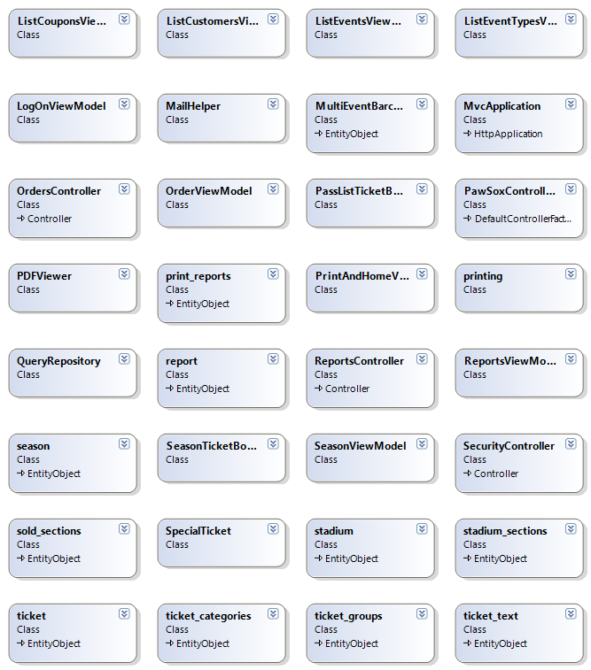

Рисунок Б1 – Представлення класів системи адміністрування

